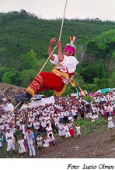
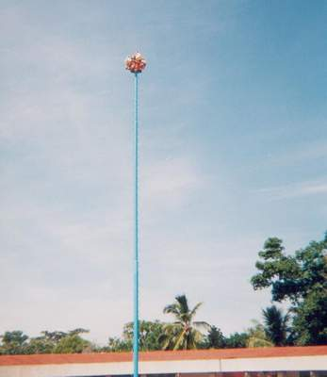
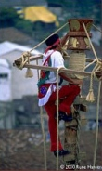

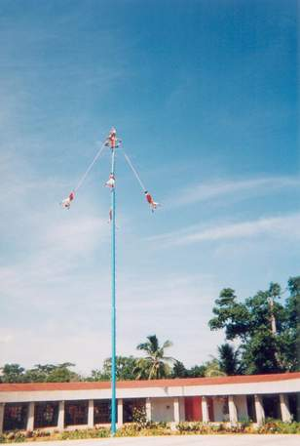
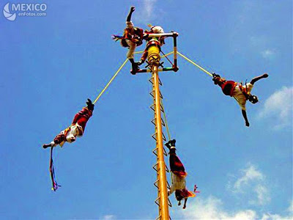

La Danse des hommes volants
Il s’agit de 4 hommes qui effectuent des rotations autour d’un poteau
grâce à une corde attachée à leur taille et enroulée autour du mât.
La corde se déroule au fur et à mesure des rotations, donc les voladores descendent peu à peu.
Le nombre de tours réalisés par les 4 hommes autour du poteau est de 52 (4 voladores,13 tours chacun).
Le nombre 13 correspond au nombre de mois dans le calendrier maya
et le nombre 52 est le nombre de semaines dans une année.
Une 5ème personne, le musicien (ou caporal) est équilibré au sommet du poteau
sur une plate-forme en bois étroite, et joue du tambour et de la cannelure.
La plate-forme tourne également, ainsi le caporal peut pointer les quatre points cardinaux.
Cette danse spectaculaire est une offre spirituelle antique, qui se pratique encore aujourd'hui.
Le mythe Totonaque raconte que pendant une période de grande sécheresse,
la nourriture et l’eau se sont faits rares sur toute la terre.
Cinq hommes ont alors décidé d’envoyer un message à Xipe Totec, dieu de fertilité, de sorte que les pluies reviennent.
Ils sont allés dans la forêt et ont cherché l’arbre le plus grand et le plus droit possible.
Quand ils l’ont trouvé, ils sont restés avec lui toute la nuit, jeûnant et priant
pour que l’esprit de l’arbre les aide dans leur quête.
Le jour suivant, ils ont béni l’arbre, l’ont coupé et ramené au village.
Ils ont alors éliminé l’arbre de ses feuilles et de ses branches,
et ils l’ont planté sur un site qu’ils ont béni avec des offres rituelles.
Les hommes se sont mis des plumes sur le corps de sorte qu’ils apparaissent comme des oiseaux à Xipe Totec,
dans l’espoir d’attirer l’attention du dieu.
Des vignes étant enroulées autour de leur taille, ils se sont attachés au poteau
et ont fait leur demande en volant autour de l’arbre, sous le bruit de la cannelure et du tambour.

